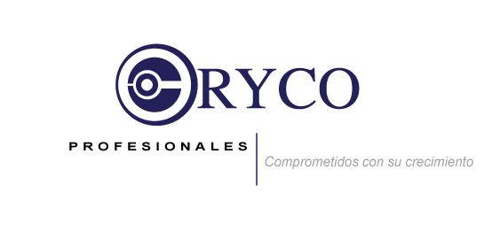
Tels: 53-93-17-73 / 53-93-94-72
Correo: rh@oryco.com / tarin.garcia@oryco.com
Fecha: Estado de México a 25 de Enero del 2019

A quien corresponda:
Por este medio me dirijo a usted para hacer constar que el Sr. Alejandro Estrada Herrera labora en esta empresa y sus generales dentro de la misma son:
Fecha de ingreso: 1 de agosto de 2018
RFC: EAHA8611232N7
CURP: EAHA861123HMCSRL04
Puesto: Deal Accelerator
Horario: 9:00am a 6:00pm
IMSS: 16108601747
Sueldo diario: $1,824.66
SDI: $1,934.11
Los datos generales de la empresa son:
Nombre: Organización y Control S.A. de C.V.
Dirección: Av. Adolfo López Mateos #14-F, Col. Santa Cruz del Monte, Naucalpan Estado de México.
Teléfono y fax: 53-93-17-73 / 53-93-94-72
E-mail: rh@oryco.com / tarin.garcia@oryco.com
RFC: OCO7310103V7
Registro patronal: C41-47275-10-9

NOTA: La empresa Organización y Control S.A. de C.V. tiene como sello para fines administrativos y de recursos humanos el que lleva la leyenda “ORYCO Consultoría Empresarial, Sistemas y Capacitación www.oryco.com” el cual se encuentra estampado en el aviso de retención del “trabajador Alejandro Estrada Herrera” citado al rubro.
SE EXTIENDE LA PRESENTE CONSTANCIA PARA LOS FINES QUE AL INTERESADO CONVENGAN.
SIN MAS POR EL MOMENTO QUEDO DE USTED PARA CUALQUIER ACLARACIÓN AL RESPECTO,

A T E N T A M E N T E

Lic. Martha Tarin García Morales
RECURSOS HUMANOS

